

Штаб
МО ВВПОД «ЮНАРМИЯ»
Кайбицкий муниципальный район
Республики Татарстан
422330 Кайбицкий район
село Большие Кайбицы
ул. Ш. Галиева д.12
тел.8(84370)21187
эл. почта:junajaarmija@rambler.ru

Еженедельный отчет МО ВВПОД «Юнармия»
Кайбицкого муниципального района за период с 03-10.02.22.

1.Количество участников движения: 327.
2.Количество принятых юнармейцев: 0.
3.Проведенные за неделю мероприятия: 8

- МО ВВПОД «Юнармия» и газета «Кайбицкие зори».
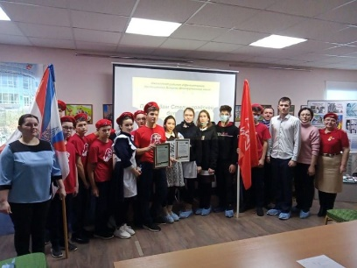
Юнармейцы школ района ведут дневник, в котором отмечают Дни воинской славы, памятные даты Великой Отечественной войны.
Вписали юные патриоты в свой дневник и дату 2 февраля – день окончания кровопролитной битвы под Сталинградом. Об этом дне говорили на встрече в музее Кайбицкого края с юнармейцами Чутеевской и Молькеевской школ – членами отрядов, носящих имя кавалеров ордена Красной Звезды Владимира Драндрова и Валерия Волкова.
Методисты музея Алия Хамидуллина и Зульфия Галиуллина провели музейный урок-викторину «По следам Сталинградской битвы», посвященный Дню Воинской славы и Дню разгрома немецко-фашистких войск в Сталинградской битве».
– Противостояние под Сталинградом — крупнейшее сражение Великой Отечественной войны, проходившее с 17 июля 1942 по 2 февраля 1943 года. В нем участвовали войска Советского Союза с одной стороны и войска Третьего рейха, Румынии, Италии, Венгрии с другой. Это было самое кровопролитное сражение в истории человечества, потери с обеих сторон превысили два миллиона человек. Сила человеческого духа, непоколебимость характера, стратегическая мудрость и отвага помогли советским воинам выиграть эту битву, – рассказали они в содержательной беседе.
Юнармейцы показали свою осведомленность, ответив на многие вопросы викторины. Эрудицией блеснули юнармейцы Чутеевской школы, в том числе, учащаяся 11 класса Камилла Султанова. Найти верные ответы на самые трудные вопросы школьникам помогли Алия Ильдаровна и Зульфия Зуфаровна. Победителям и участникам викторины вручили дипломы.
Итоги встречи подвела начальник штаба местного отделения движения «Юнармия» Роза Насибуллина: «Большой вклад в победу под Сталинградом внесли жители Кайбицкого района. Для обеспечения фронта боеприпасами, военными орудиями, техникой и продовольствием в короткие сроки была построена железная дорога от Свияжска до Ульяновска. Так называемая Волжская рокада проходила через станцию Куланга по территории нашего района. В деревне Малые Меми в настоящее время проживает участница строительства этой дороги – Мария Куськова. Юнармейцы отряда имени кавалера ордена Красного Знамени Сергея Рыбакова оказывают ей шефскую помощь, поздравляют с праздниками».
Роза Дамировна поблагодарила методистов музея за вклад в воспитание юнармейцев, отметив, что мероприятия патриотического содержания помогают воспитывать в молодежи уважение к прошлому, привлекать внимание к выдающимся событиям истории. Они оказывают действенное влияние и на социализацию школьников. Совместная деятельность сплачивает коллектив, вызывает чувство ответственности за настоящее и будущее.
Подробнее: http://kaibicy.ru/news/tema-dnya/v-muzee-kaybitskogo-kraya-pochtili-pamyat-geroev-stalingradskoy-bitvy

- 07.02.2022. Исторический обзор. 7 февраля в истории - знаменательная дата. В 1238 году войсками Батыя был осажден город Владимир. Instagram.
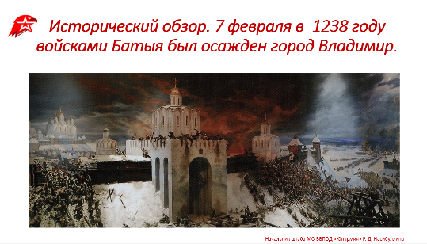

- 07.02.2022. Парламентский урок – 2022.
День принятия герба Республики Татарстан. В школах проводятся Парламентские уроки, в которых активное участие принимают юнармейцы МО «Юнармия». с приглашением членов администрации и глав СП. Уроки посвящены 30-летию со дня принятия Конституции Республики Татарстан.

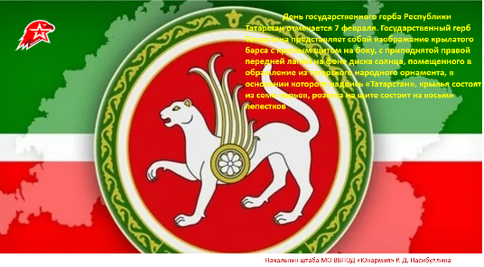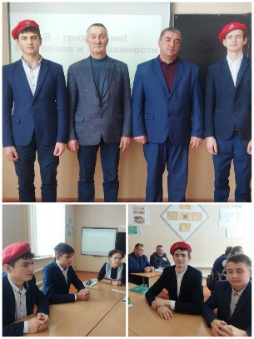

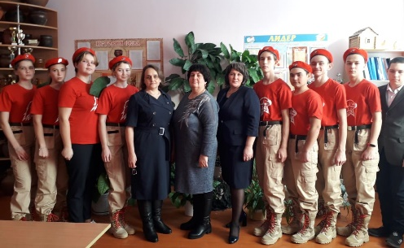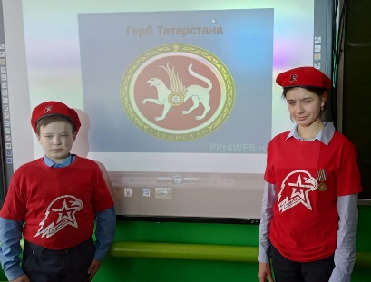

- 08.02.2022. Информационная минутка. День российской науки. Instagram.
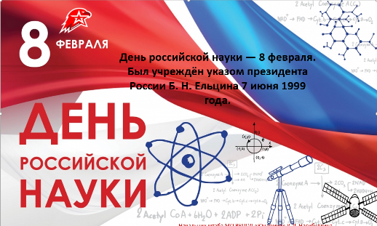

- 08.02.2022. День юного героя-антифашиста. 8 февраля - День памяти юного героя-антифашиста. С 1964 года во всём мире отмечается День юного героя-антифашиста. Он был утверждён Международной Ассамблеей ООН в честь погибших на антифашистском митинге в 1962 г. парней: пятнадцатилетнего парижанина Даниэля Фери и иракского борца против насилия в своей стране Фадыла Джамаля, который скончался от пыток в одной из тюрем Багдада в 1963 году. Во всех отрядах МО «Юнармия» прошли мероприятия, посвященные этой дате.
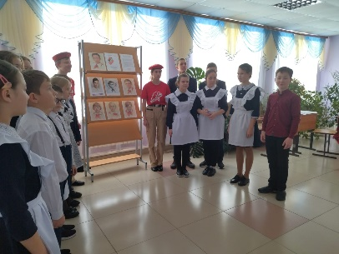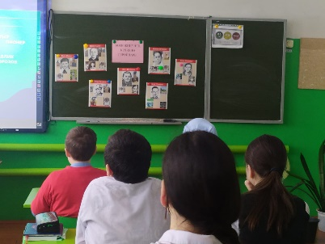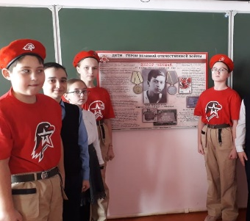

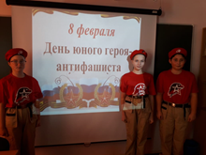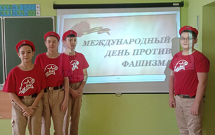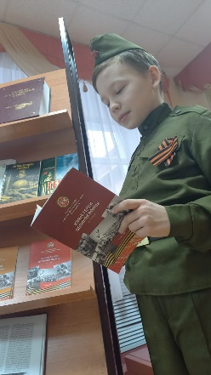

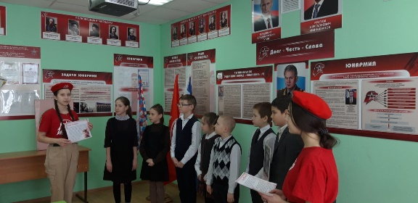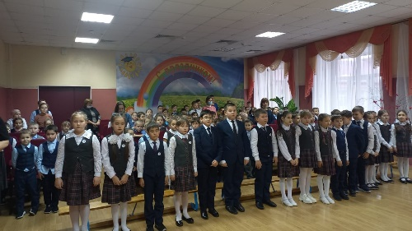
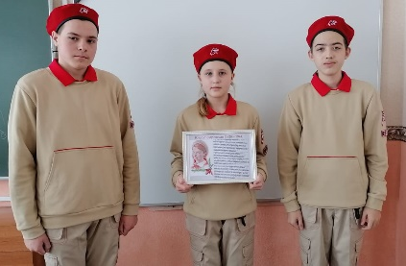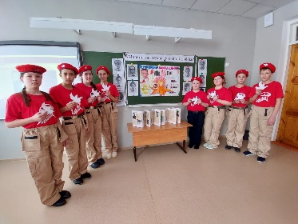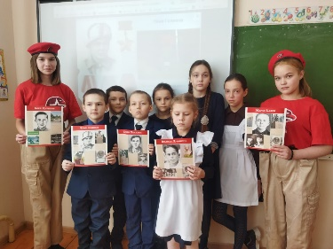

- 09.02.2022. Исторический обзор. Памятная дата военной истории России. В этот день в 1904 году российский крейсер «Варяг» и канонерская лодка «Кореец» геройски сражались с японской эскадрой в бухте Чемульпо. Instagram.

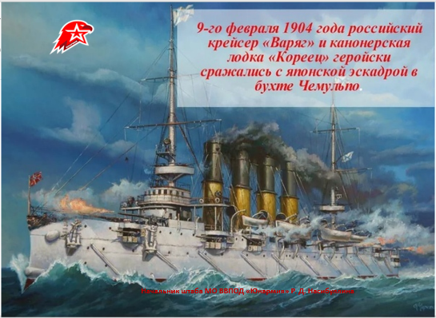

- 11.02.2022. Урок мужества: День рождения Вали Котика пионера –героя, партизана, Героя Советского Союза. (1930). Пионер – Герой отряда имени Героя Социалистического труда Р. К. Калимуллина. (Бурундуковская ООШ).
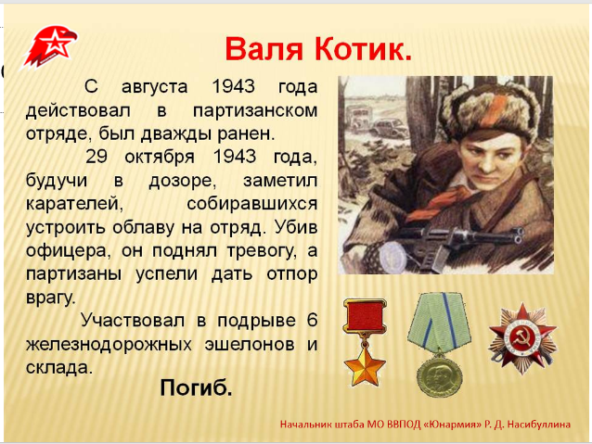
Отчет будет после проведения.

- 13.02.2022. Политинформация «Освобождение Будапешта» Instagram.
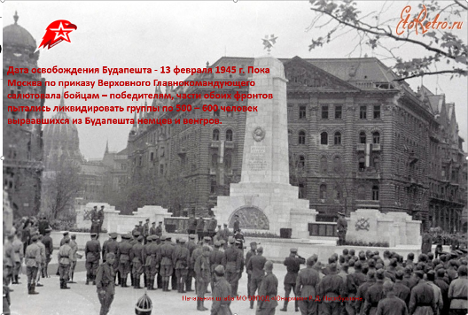

- Юнармейцы следят за успехами спортсменов на XXIV играх.
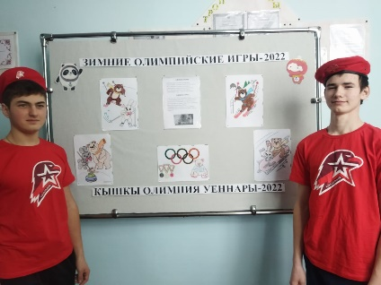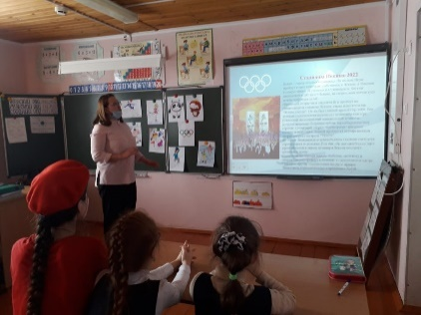
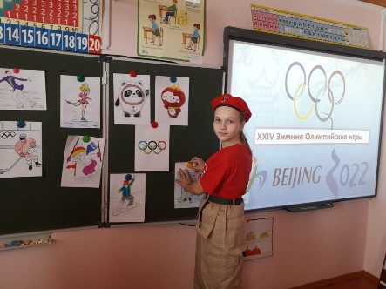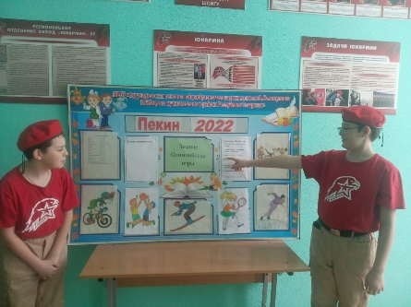
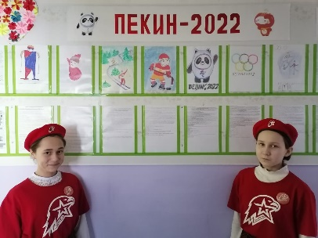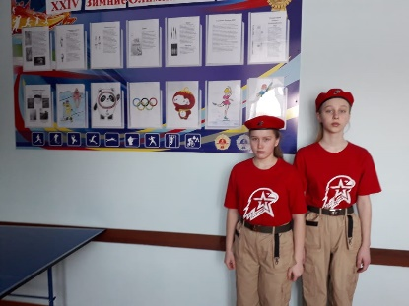
Юнармейцы следят за успехами спортсменов на XXIV играх.
XXIV Зимние Олимпийские игры - 24-е по счёту которые проходят с 4 по 20 февраля 2022 года в Пекине, а также частично — в городах Чжанцзякоу и Яньцине. Предварительные соревнования начались 2 февраля. Всего разыгрывается 109 комплектов медалей.
Юнкоры МО совместно с учителями физической культуры во время информационных пятиминуток сообщили об этом всем учащимся. Так же они рассказали, что Пекин был объявлен столицей проведения Олимпиады на сессии Международного Олимпийского комитета 31 июля 2015 года в Куала-Лумпуре, после окончания Игр он станет первым в истории городом, принимавшим и летние, и зимние Олимпийские игры.
Юнармейцы активно следят за успехами спортсменов на Зимних играх. В школах оформили информационные стенды, где отражаются успехи Российских олимпийцев. Юнармейцы в рамках военно – патриотического и оборонно – массового месячника проводятся мини олимпийские соревнования по различным видам спорта. Кайбицкие юнармейцы мечтают быть среди чемпионов олимпиады на будущих олимпийских играх. Они ведут здоровый образ жизни и пропагандируют ЗОЖ.
Среди юнармейцев нашего района уже есть спортсмены, которые вполне могут стать олимпийскими чемпионами. Это неоднократные победители разного уровня по конькобежному спорту – юнармейцы отряда имени кавалера ордена Красной Звезды из села Мурали –братья Билалиевы Айназ и Айнур, Асия Мадаминова. На очередных Республиканских соревнованиях по конькобежному спорту «Лед надежды нашей 2022 г.» Заняли первое, третье и четвертое места. Другой юнармеец отряда имени Героя Социалистического труда Р.К. Калимуллина, так же, победитель по конным скачкам, Российского уровня - Каюмов Рустам. Команда девушек из Федоровской школы отряда имени кавалера ордена Трудового Красного Знамени, являются постоянными победителями и так же с гордостью носят юнармейскую форму.
Мы все переживаем за наших спортсменов и желаем им успехов.
Верим в них и ждем дома с победой.

Юнармейцы отряда имени Героя Советского Союза А,Е.Кошкина поздравили своего наставника, любимого учителя, талантливого педагога, преподавателя ОБЖ с юбилеем.
